TROŠKOVI OSOBLJA I TROŠKOVI RADA KOD PODUZETNIKA U HRVATSKOJ U 2020. GODINI
U 2020. godini 139.009 poduzetnika obveznika poreza na dobit, bez financijskih institucija, zapošljavalo je 947.874 radnika za koje su iskazali troškove osoblja u iznosu od 105,7 milijardi kuna, što je 0,4% više u odnosu na 2019. godinu.
Udio troškova osoblja u poslovnim rashodima iznosio je 15,1%, a u ukupnim rashodima 14,7%. Prema iskazanim troškovima za neto plaće i nadnice, zaposlenima kod poduzetnika obračunata je prosječna mjesečna neto plaća u iznosu od 5.971 kunu, što je nominalno 1,7% više nego 2019. godine. Prosječna mjesečna bruto plaća po zaposlenom na teret poslodavca u 2020. godini iznosila je 9.290 kuna (BRUTO I), a prosječna mjesečna bruto plaća po zaposlenom na teret radnika iznosila je 8.111 kuna (BRUTO II).
Tablica 1. Troškovi osoblja kod poduzetnika Hrvatske u 2020. godini (iznosi u kunama)
Troškovi | 2019. | 2020. | Indeks
Neto plaće i nadnice | 66.953.695.994 | 67.915.216.839 | 101,4
Troškovi poreza i doprinosa iz plaća | 24.809.639.064 | 24.344.006.105 | 98,1
Doprinosi na plaće | 13.505.489.148 | 13.407.849.099 | 99,3
Troškovi osoblja | 105.268.824.206 | 105.667.072.043 | 100,4
Izvor: Fina - Registar godišnjih financijskih izvještaja, 2020.
Troškove osoblja čine: neto plaće i nadnice, troškovi poreza i doprinosa iz plaća te doprinosi na plaće. Troškovi poreza i doprinosa iz plaća uključuju: doprinose za mirovinsko osiguranje po stopi od 20%, porez i prirez, a doprinos na plaće odnosi se na obavezno zdravstveno osiguranje po stopi od 16,5%.
Najveći udio u ukupnim troškovima osoblja očekivano pripada troškovima neto plaća i nadnica (64,3%), troškovi poreza i doprinosa iz plaća čine 23,0% ukupnih troškova osoblja, a najmanji udio imaju doprinosi na plaće (12,7%).
Grafikon 1. Udio troškova za neto plaće i nadnice, troškova poreza i doprinosa iz plaća te doprinosa na plaće u ukupnim troškovima osoblja poduzetnika u RH u 2020. godini
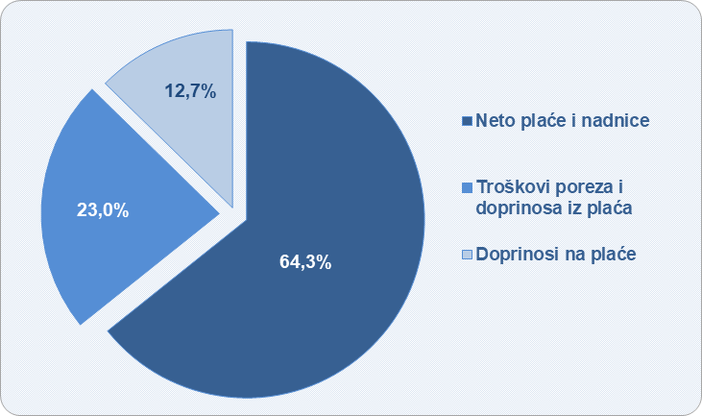 | Osim troškova osoblja koji se odnose na redovna primanja zaposlenika, troškove rada čine:  - izdaci za bruto autorske honorare i ugovore o djelu samo za fizičke osobe koje nemaju registriranu djelatnost  - izdaci za rad ostvaren preko studentskih i učeničkih servisa  - troškovi agencijskih radnika  - naknade članovima uprave te  - nadoknade troškova, darovi i potpore zaposlenicima i primici u naravi.
Izvor: Fina - Registar godišnjih financijskih izvještaja, 2020.
U GFI-u za 2020. godinu poduzetnici su troškove rada iskazali u ukupnome iznosu od 12,5 milijardi kuna, što predstavlja 1,8% udjela u poslovnim rashodima i više je za 1,2% u odnosu na prethodnu, 2019. godinu.
Tablica 2. Troškovi rada kod poduzetnika Hrvatske u 2020. godini (iznosi u kunama)
Troškovi rada | 2019. | 2020. | Indeks
1. Izdaci za bruto autorske honorare i ugovore o djelu samo za fizičke osobe koje nemaju registriranu djelatnost | 1.058.648.493 | 838.102.909 | 79,2
2. Izdaci za rad ostvaren preko studentskih i učeničkih servisa | 1.120.297.180 | 811.204.905 | 72,4
3. Troškovi agencijskih radnika | 799.897.946 | 671.783.778 | 84,0
4. Nadoknade članovima uprave | 265.256.338 | 270.870.192 | 102,1
5. Nadoknade troškova, darovi i potpore zaposlenicima i primici u naravi | 9.135.069.505 | 9.940.910.074 | 108,8
5.1. Otpremnine | 597.484.251 | 798.758.892 | 133,7
Ukupno izdaci za zaposlene | 12.379.169.462 | 12.532.871.858 | 101,2
Izvor: Fina - Registar godišnjih financijskih izvještaja, 2020.
Od ukupno 12,5 milijardi kuna troškova koje poslodavci izdvajaju za zaposlenike, najveći udio (79,3%) odnosi se na naknade troškova, darove i potpore zaposlenicima i primitke u naravi koji su u 2020. godini, u odnosu na 2019., povećani za 8,8% i iznosili su 9,9 milijardi kuna. Od toga, na otpremnine se odnosi 798,8 milijuna kuna, što je povećanje od 33,7% u odnosu na prethodnu godinu.
Za usporedbu, u 2020. godini troškovi plaćanja agencijama za privremeno zapošljavanje smanjili su se u odnosu na 2019. godinu za 16%, za što je dijelom na odluke poslodavaca za smanjenjem korištenja usluga agencijskih radnika veliki utjecaj imala i pandemija COVID-19.
Najveći pad troškova agencijskih radnika u 2020. godini, u odnosu na 2019., bio je u sljedećim područjima djelatnosti: I - Djelatnosti pružanja smještaja te pripreme i usluživanja hrane (67,8%), B - Rudarstvo i vađenje (62,7%) i S - Ostale uslužne djelatnosti (42,6%). U apsolutnom iznosu, najveći su troškovi plaćanja agencijama za privremeno zapošljavanje kod poduzetnika u djelatnosti informacija i komunikacija (J) i u trgovini (G).
Tablica 3. Troškovi agencijskih radnika po područjima djelatnosti u 2020. godini (iznosi u tisućama kunama)
Područje djelatnosti | Broj poduzetnika | Broj zaposlenih | Troškovi osoblja | Trošak agencijskih radnika | Trošak agencijskih radnika po pod.
A) Poljoprivreda, šumarstvo i ribarstvo | 3.648 | 30.481 | 3.081.993 | 33.036 | 9.056
B) Rudarstvo i vađenje | 222 | 3.359 | 521.664 | 10.813 | 48.705
C) Prerađivačka industrija | 15.162 | 235.070 | 26.571.261 | 112.722 | 7.435
D) Opskrba električnom energijom, plinom, parom i klimatizac. | 838 | 14.001 | 2.255.615 | 27.195 | 32.452
E) Opskrba vodom; uklanjanje otpadnih voda, gospodarenje otpadom te djelatnosti sanacije okoliša | 817 | 29.054 | 3.521.800 | 57.914 | 70.886
F) Građevinarstvo | 17.168 | 101.503 | 9.857.800 | 15.686 | 914
G) Trg. na veliko i na malo; popravak motor. vozila i motocikala | 28.615 | 192.367 | 20.957.128 | 129.397 | 4.522
H) Prijevoz i skladištenje | 6.511 | 69.323 | 8.240.603 | 20.075 | 3.083
I) Djel. pružanja smještaja te pripreme i usluživanja hrane | 13.060 | 65.147 | 5.425.365 | 14.679 | 1.124
J) Informacije i komunikacije | 7.080 | 44.186 | 7.573.576 | 130.802 | 18.475
K) Financijske djelatnosti i djelatnosti osiguranja | 502 | 5.753 | 862.280 | 2.007 | 3.998
L) Poslovanje nekretninama | 6.137 | 7.273 | 743.551 | 45.656 | 7.439
M) Stručne, znanstvene i tehničke djelatnosti | 21.946 | 62.661 | 8.054.413 | 38.782 | 1.767
N) Administrativne i pomoćne uslužne djelatnosti | 7.059 | 42.891 | 3.648.701 | 25.393 | 3.597
O) Javna uprava i obrana; obvezno socijalno osiguranje | 52 | 482 | 71.069 | 0 | 0
P) Obrazovanje | 1.676 | 7.617 | 644.836 | 1.081 | 645
Q) Djelatnosti zdravstvene zaštite i socijalne skrbi | 1.889 | 13.656 | 1.488.094 | 970 | 513
R) Umjetnost, zabava i rekreacija | 1.873 | 11.556 | 1.174.379 | 1.495 | 798
S) Ostale uslužne djelatnosti | 4.504 | 11.417 | 965.421 | 4.081 | 906
T) Djelatnosti kućanstava kao poslodavaca | 3 | 1 | 66 | 0 | 0
0) Fizičke osobe bez djelatnosti | 247 | 76 | 7.455 | 0 | 0
Ukupno sva područja djelatnosti | 139.009 | 947.874 | 105.667.072 | 671.784 | 216.316
Izvor: Fina - Registar godišnjih financijskih izvještaja, 2020.
Najveći troškovi plaćanja agencijama za privremeno zapošljavanje, u odnosu na broj poduzetnika, bili su kod poduzetnika u području djelatnosti E - Opskrba vodom; uklanjanje otpadnih voda, gospodarenje otpadom te djelatnosti sanacije okoliša (70,9 milijuna kuna). Slijede poduzetnici u području djelatnosti B – Rudarstvo i vađenje (48,7 milijuna kuna) te području djelatnosti D - Opskrba električnom energijom, plinom, parom i klimatizacija (32,5 milijuna kuna).
Tablica 4. Poduzetnici koji su iskazali trošak agencijskih radnika u djelatnosti s najvećim troškom agencijskih radnika po poduzetniku u 2020. godini (iznosi u tisućama kn, plaće u kn)
Rang | OIB | Naziv | Sjedište | Broj zap. | Troškovi osoblja | Troškovi agencijskih radnika | Ukupni prihodi | Dobit ili gubitak razdoblja | Prosječna mjesečna neto plaća
1. | 85584865987 | ZAGREBAČKI HOLDING d.o.o. | Zagreb | 5.133 | 794.082 | 24.538 | 1.936.432 | -230.366 | 8.794
2. | 79861389365 | INTERSEROH d.o.o. | Zagreb | 13 | 2.873 | 20.090 | 36.610 | 23 | 10.828
3. | 83416546499 | VODOOPSKRBA I ODVODNJA d.o.o. | Zagreb | 1.083 | 160.610 | 6.817 | 553.435 | -41.520 | 7.701
4. | 19158233033 | METIS d.d. | Kukuljanovo | 172 | 28.144 | 5.758 | 268.607 | 20.356 | 8.202
5. | 97221056632 | EKO-IMOTSKI j.d.o.o. | Imotski | 9 | 733 | 365 | 7.459 | 408 | 4.514
6. | 10434882946 | EKOPLUS d.o.o. | Viškovo | 59 | 9.798 | 223 | 65.622 | -2.041 | 8.353
7. | 75145286506 | DEZINSEKCIJA d.o.o. | Rijeka | 87 | 15.924 | 124 | 44.942 | 5.391 | 10.204
Ukupno |  |  |  | 6.229 | 957.564 | 51.446 | 2.526.478 | -271.863 | 8.610
Ukupno SVI (817) u djelatnosti E - Opskrba vodom; uklanjanje otpadnih voda, gospodarenje otpadom te djelatnosti sanacije okoliša |  |  |  | 29.054 | 3.521.800 | 57.914 | 13.247.612 | 295.036 | 6.600
Udio poduzetnika u djelatnosti E |  |  |  | 21,4 | 27,2 | 88,8 | 19,1 | - | 130,5
Izvor: Fina - Registar godišnjih financijskih izvještaja, 2020.
Od 817 poduzetnika unutar djelatnosti E - Opskrba vodom; uklanjanje otpadnih voda, gospodarenje otpadom te djelatnosti sanacije okoliša, troškove agencijskih radnika iskazalo je sedam poduzetnika: Zagrebački holding d.o.o., Interseroh d.o.o. i Vodoopskrba i odvodnja d.o.o. iz Zagreba, Metis d.d. iz Kukuljanova, Eko-Imotski j.d.o.o. iz Imotskog, Ekoplus d.o.o. iz Viškova i Dezinsekcija d.o.o. iz Rijeke.
Veliki poduzetnik Zagrebački holding d.o.o. iz Zagreba, s 5.133 zaposlenih (17,7% ukupno zaposlenih u djelatnosti Opskrba vodom; uklanjanje otpadnih voda, gospodarenje otpadom te djelatnosti sanacije okoliša), u 2020. godini iskazao je najviši iznos troškova agencijskih radnika u iznosu od 24,5 milijuna kuna ili 42,4% ukupno iskazanih troškova u djelatnosti E. Prosječna mjesečna neto plaća obračunana zaposlenima kod navedenog poduzetnika iznosila je 8.794 kune i za 33,2% je viša od prosječne mjesečne neto plaće obračunane zaposlenima kod poduzetnika u djelatnosti E – Opskrba vodom; uklanjanje otpadnih voda, gospodarenje otpadom te djelatnosti sanacije okoliša (6.600 kuna) te za 47,3% viša od prosječne mjesečne neto plaće zaposlenih kod poduzetnika na razini RH (5.971 kuna).
Slika 1. Prikaz rezultata poslovanja poduzetnika Zagrebački holding d.o.o. u servisu info.BIZ
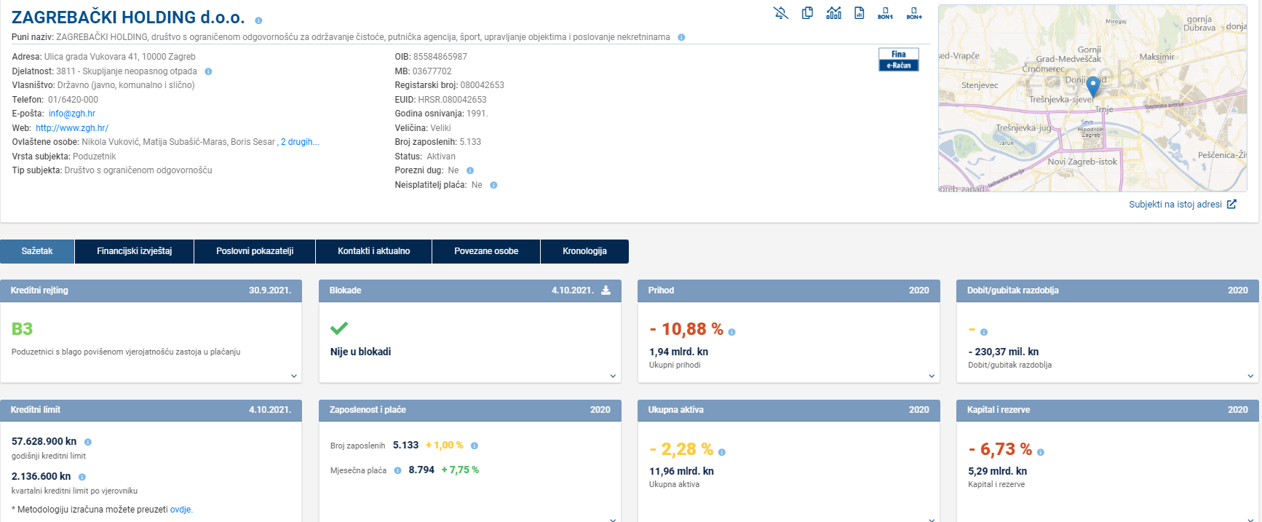
Izvor: Financijska agencija, servis info.BIZ

Info.BIZ servis pruža uvid u informacije o uspješnosti poslovanja i financijskom položaju svih poslovnih subjekata te o poslovnoj okolini u kojoj oni djeluju. Najveća je i najažurnija baza poslovnih informacija za više od 830.000 poslovnih subjekata iz više od 30 izvora. Omogućuje brže, jednostavnije i sigurnije donošenje poslovnih odluka, sustavno praćenje klijenata, olakšava izradu poslovnih analiza te praćenje trendova i prepoznavanje potencijala na tržištu.
Ako ste zainteresirani i želite ugovoriti uslugu ili kupiti veći broj paketa: prodaja@fina.hr
Ako trebate korisničku podršku: 0800 0080, info@fina.hr

U Registar godišnjih financijskih izvještaja, godišnji financijski izvještaj (GFI) za 2020. godinu za statističke i dr. potrebe podnijelo je 139.009 poduzetnika, pravnih i fizičkih osoba (obrtnika), obveznika poreza na dobit.
Obuhvaćaju plaćanja agencijama za privremeno zapošljavanje i sličnim organizacijama koje klijentima nude radnu snagu na ograničeno vrijeme kako bi dopunili ili privremeno zamijenili radnu snagu klijenta, pri čemu su osobe koje se stavljaju na raspolaganju klijentu zaposlenici jedinice koja nudi privremeno zapošljavanje. No te agencije i organizacije ne nude izravan nadzor nad vlastitim zaposlenicima na radnome mjestu klijenta.

